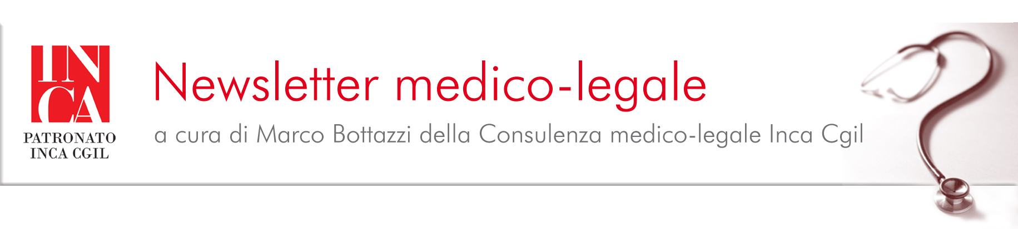

Numero 25°/2016
Congresso EPM: Il rischio da sovraccarico biomeccanico del rachide: il ruolo delle posture

Come ormai accade ininterrottamente da 9 anni, anche quest'anno l'EPM (da alcuni anni in collaborazione con la SNOP) ha celebrato il suo annuale congresso internazionale. Obiettivo dell'evento é come sempre quello di fare il punto sugli sviluppi tecnici e normativi in tema di prevenzione delle patologie da sovraccarico biomeccanico dell'apparato muscolo scheletrico e presentare al contempo virtuose ed interessanti esperienze sviluppate sia dagli operatori dei servizi pubblici che dalle stesse aziende private.
Dal punto di vista degli sviluppi tecnici nel corso del congresso si è avuto la presentazione sia di un nuovo metodo di valutazione del rischio da posture prolungate e fisse sia di un nuovo approccio per le valutazioni OCRA e NIOSH per esposizioni particolarmente brevi o di durata superiore alle 8 ore.
I metodi tradizionali di analisi dei rischi del rischio in esposti a più compiti ripetitivi generalmente si focalizzano su studi espositivi tipicamente “giornalieri”, tuttavia in alcuni lavori l’esposizione varia in durata e tipo su periodi differenti. Da qui la necessità di una specifica procedura che analizzi il rischio intrinseco di tutti i compiti tipici di una particolare lavorazione che si distribuisce e conclude in un ampio arco temporale.
Tutti i metodi oggi disponibili presentano notevoli difficoltà nel passaggio dalla fase descrittiva a quella valutativa. Mancano certezza in tema di tollerabilità delle posture.
Le posture possono essere definite tollerabili quando non comportano sensazioni di disagio a breve termine e non causano patologie morfo-funzionali a lungo termine.
Rimangono fuori dalle norme internazionali tutti quei lavori in cui il sovraccarico biomeccanico del rachide e degli arti inferiori potrebbe essere dovuto principalmente a posture statiche ( ad esempio agricoltura, asili nido, fisioterapisti, edilizia, ecc).
I principali metodi proposti dalla letteratura quali il RULA, il REBA e il OWAS sono originariamente nati per lo studio esclusivo delle posture ed ora tengono in conto anche altri fattori, ma in modo non approfondito.
RULA ( Rapid Rupper Limb Assessment)è uno strumento di primo screening. Si sceglie una postura che viene tenuta per più tempo o quella ritenuta peggiore senza valore temporale.
REBA ( Rapid Entire Body Assessment) : include anche gli arti inferiori
OWAS: studia le possibili posture assunte da un lavoratore raggruppandole in varie configurazioni , assegnando loro un punteggio progressivo.
Altri metodi quali OCRA, NIOSH, OREGE, SUVA, QEC ecc sono metodi multifattoriali, in cui la postura incongrua è solo uno dei fattori di rischio che portano al punteggio di rischio finale.
Le informazioni che derivano dai vari metodi forniscono informazioni incomplete sul sovraccarico, in quanto non tengono conto degli altri fattori di rischio che lo determinano.
Il metodo TACO (dal nome degli ideatori Tasso-Colombini) studia la schiena, gli arti inferiori, la posizione seduta compreso l'uso del pedale ecc. esso si caratterizza per dei punteggi a torte che si muovono per la durata e che sono bilanciati sul tempo di esposizione. Si tratta di punteggi descrittivi e non predittivi del danno.
In base al sistema Multistask la prima cosa da fare è quella di compilare gli intrinseci cioè compilare la scheda per ogni azione come fosse compiuta per 8 ore (440 minuti netti di lavoro ripetitivo, con una pausa mensa di almeno 30 minuti e due pause di minimo 8 minuti) poi si creano i gruppi omogenei ed il software calcola l'indice annuale.
Vengono sudiate le posture di:
- arti inferiori;
- rachide se assenti i compiti di movimentazione manuale dei carichi;
- postura seduta;
- postura seduta con uso di pedale;
- postura su scale.
Per una corretta valutazione occorre tenere separati i 3 rischi da valutare con i diversi metodi: OCRA, NIOSH e TACO.
Per l’analisi multicompiti a cicli non giornalieri con moltissimi compiti e in cui ciascuno di essi ridotto a durata fittizia si può ricorrere al RNLE : Revised NIOSH Lifting Equation: il moltiplicatore ETM suggerito andrebbe usato quando la movimentazione manuale di carichi dura più di 8 ore per turno e la frequenza di sollevamento è maggiore di 0,2 gesti al minuto e lo scenario di durata è comunque lungo.
Per l’analisi del sollevamento in compiti con rotazioni plurigiorno o plurigiornaliere (settimanali, mensili, annuali si usa il metodo del Sequential Lifting Index (SLI) che però nei casi di periodi lunghi è sovrastimante. Rispetto a questa problematica sono allo studio due diverse ipotesi migliorative.
Nel corso delle giornate congressuali sono state presentate, come si diceva, alcune esperienze valutative sul campo fra queste per la importante ricaduta sulla nostra attività di tutela riportiamo i dati relativi ad alcune diverse realtà lavorative: fisioterapisti, pittori edili, addetti al settore dell’ortofrutta ed operatori delle cooperative sociali.
Fisioterapisti.
Studio su 40 fisioterapisti di un istituto ortopedico su richiesta del medico competente che aveva rilevato una elevata prevalenza di disturbi lombari.
Lo studio è partito dalla descrizione di giornate modali e di picco, la valutazione delle posture è stata effettuata sulla base del metodo REBA mentre il metodo OWAS è stato utilizzato per la tecnica di campionamento delle osservazioni posturali e per la rilevazione della loro durata .
Ricordiamo che il metodo REBA è il metodo più utilizzato in ambito sanitario.
Alla fine si è ottenuto il rischio posturale generale e per i diversi segmenti corporei.
Con il metodo TACO sono state evidenziate diverse attività in fascia rossa o viola per gli arti superiori e posture incongrue.
Il dato è concorde con quello condotto dall'EPM in Toscana .
I dati emersi dallo studio hanno permesso di concludere che il settore della fisioterapia è complesso e per questo poco studiato proprio perché presenta molte variabili.
L’analisi organizzativa riveste una importanza fondamentale:e solo attraverso di essa si può arrivare ad una attendibile stima del rischio.
Il metodo TACO partendo appunto dall’analisi organizzativa, arriva a valutare il rischio espositivo relativo ai diversi gruppi omogenei.

Edilizia : pittori edili
Il Piano nazionale edilizia prevede una interazione con il piano nazionale muscolo-scheletrico.
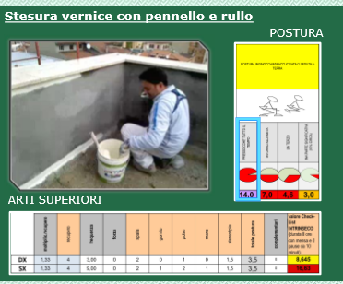

L'indagine ha riguardato l'attività di tinteggiatura che si caratterizza per 2 macrofasi (pittura interna e pittura esterna) con 10 compiti diversi di cui 3 compiti nella tinteggiatura esterna e 7 in quella interna. Si tratta di una attività che si caratterizza per la postura del rachide senza sollevamenti. La postura inginocchiata è quella più pesante.
Nella tinteggiatura del soffitto la postura è in fase viola per tutto il tempo ed in fascia rossa per la metà del tempo.
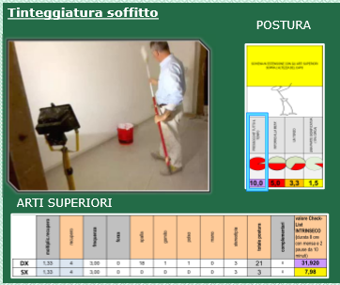
Nella tinteggiatura il rischio per la postura è pari a 10,8 cioè in fascia viola soprattutto per la posizione inginocchiata (con Multitask e TACO) cioè è il dato più elevato in edilizia.
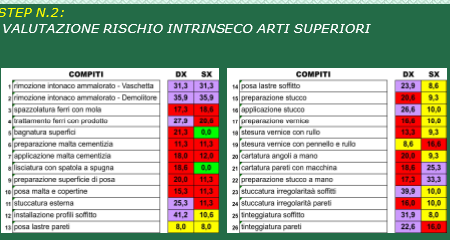
Lo studio delle posture del rachide e degli arti superiori è andato a completare quello da sovraccarico biomeccanico realizzato sulla base del metodo OCRA.

Ortofrutta: confezionamento
Studio su un campione di 662 lavoratori addetti al confezionamento frutta e verdura. Il livello espositivo è differente per ogni mese dell'anno sia per ore mensili lavorate che per compiti svolti.
Esposizione multicompiti a ciclo annuale: selezione-confezione-imballo-spedizione con oltre 200 diversi compiti.
Impossibile conoscere il tempo passato in ciascun compito dal punto di vista delle specificità abbiamo operazioni in pinch ripetute sia nella confezione che nella selezione, nell'imballo abbiamo, invece, un potenziale rischio da movimentazione manuale di carichi
Il rischio per le spalle è stato studiato su 820 lavoratrici cernitrici a 51, 104 e 162 giornate lavorativa/anno.
I risultati delle Valutazioni dei Rischi per ogni mese dell'anno sono stati ottenuti dai profili di rischio annuali con anche esposizioni molto elevate e anche nel caso delle 51 giornate siamo in fasce giallo-verde.
Le patologie prevalenti in tutte e tre le fasce di giornate lavorate erano a carico delle spalle, del tunnel carpale. Nei lavoratori a 104-162 giornate con più di 5 anni di anzianità la percentuale dei patologici è pari con il metodo multitask complex ed il rischio è risultato pari a 17,5 cioè in fascia rossa con una attesa fra 10,0 e 14,6 % di patologici.
Nei lavoratori a 51 giornate /l'indice di rischio era di 11,8 cioè rosso.
Cooperative sociali
38 aziende con 3426 lavoratori. Difficile valutare il sovraccarico biomeccanico nella assistenza domiciliare.
Il MAPO è efficace nel residenziale.
Sono state indagate le malattie professionali da sovraccarico biomeccanico dell'arto superiore e del rachide denunciate, gli infortuni sopratutto da sforzo (distorsione del rachide). Le malattie professionali erano state respinte per mancanza del nesso, del rischio lavorativo.
In questo caso è preferibile l'approccio di DORTMUNT (applicandolo su una giornata) che individua il carico biomeccanico per paziente e per giornate e contribuisce ad evidenziare il rischio.
Anche l'ISO sta pensando ad una metodologia specifica per l'assistenza domiciliare.
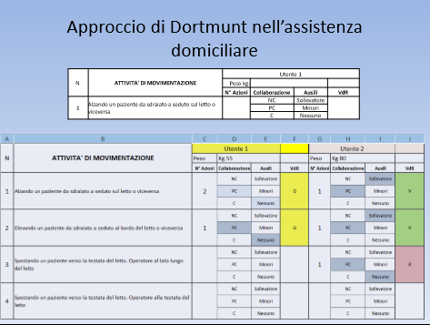

Tutta la documentazione citata può essere richiesta alla Consulenza Medico-Legale Nazionale via e-mail all’indirizzo m.bottazzi@inca.it, r.bottini@inca.it

